Змістовий модуль 2. РЕГУЛЮВАННЯ ОБЛІКУ ПІДПРИЄМНИЦЬКОЇ ДІЯЛЬНОСТІ НА МІКРОРІВНІ

Тема 4. Нормативні документи з регулювання обліку на підприємстві.
- Внутрішні регламенти, що регулюють організацію праці облікового апарату.
Тема 5. Розпорядчі документи з регулювання організації облікового процесу.
- Склад та зміст розпорядчих документів.
Тема 6. Регламентація фінансової, управлінської та податкової звітності.
- Гарантування та захист інтересів користувачів.
Методичні вказівки до проведення практичного заняття:
Організація обліку за допомогою системи внутрішніх регламентів

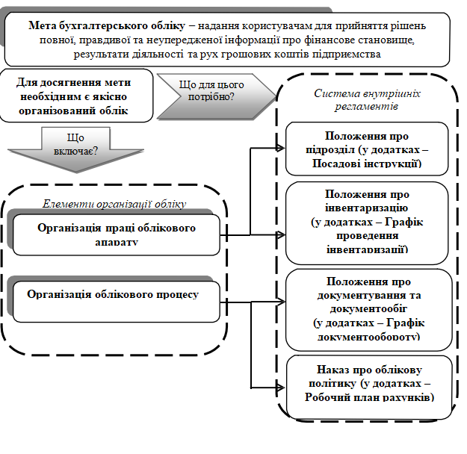
Фінансова звітність – це звітність, що включає інформацію про фінансовий стан, результати діяльності та рух грошових коштів підприємства за звітний період. Основні вимоги до фінансової звітності викладено в Законі України «Про бухгалтерський облік та фінансову звітність в Україні» та у Національному положенні (стандарті) бухгалтерського обліку 1 «Загальні вимоги до фінансової звітності». Окремі питання складання і подання фінансової звітності характеризуються і в інших Положеннях (стандартах) бухгалтерського обліку.
До фінансової звітності належать такі форми:
  - Баланс (Звіт про фінансовий стан);
  - Звіт про фінансові результати (Звіт про сукупний дохід);
  - Звіт про рух грошових коштів за прямим методом;
  - Звіт про рух грошових коштів за непрямим методом;
  - Звіт про власний капітал;
  - Примітки до річної фінансової звітності. Фінансову звітність подають:
- усі юридичні особи, створені відповідно до законодавства України (незалежно від організаційно-правової форми господарювання і форми власності);
- представництва іноземних суб’єктів господарської діяльності.
Фінансову звітність і консолідовану фінансову звітність складають відповідно до:
- національних положень (стандартів) бухгалтерського обліку (далі – П(С)БО) або
- міжнародних стандартів фінансової звітності (далі – МСФЗ).
Податкова звітність – це звітність про нарахування та сплату суб’єктами господарської діяльності і фізичними особами податків, внесків та зборів, визначених законодавством України. Податкова звітність та періодичність її подання регулюються Податковим кодексом України.
Однією з основних форм податкової звітності є податкова декларація з податку на прибуток.
Згідно пункту 176.2 Податкового кодексу особи, які мають статус податкових агентів зобов’язані подавати до податкової служби податковий розрахунок за формою 1ДФ. Визначення податкового агента наведено у пункті 14.1.180 ПКУ.
Перелічені форми податкової звітності безпосередньо пов’язані з даними бухгалтерського обліку, тому нині відбуваються постійні процеси гармонізації фінансових показників та інформації яка призначена для податкової звітності, з метою оптимізації усіх видів звітності. Вище наведено не всі форми звітності, а лише основні для суб’єктів підприємницької діяльності. Інші елементи податкової звітності формуються в залежності від специфіки діяльності підприємства (збір на спеціальне використання води, збір на спеціальне використання лісових ресурсів тощо).
Статистична інформація це задокументована інформація, яка відображає кількісну характеристику масових явищ та процесів, що відбуваються в економічній, соціальній, культурній та інших сферах життя.
Статистична звітність передається в органи статистики і її періодичність та терміни подання встановлені відповідними нормативними актами України. Статистична звітність підприємств є елементом зовнішньої звітності підприємства і її призначення – дослідження та аналіз господарських процесів у часі та просторі з метою прийняття управлінських рішень. Форми статистичної звітності розробляються Державною службою статистики України.
Державна статистична інформація підлягає систематичному відкритому
опублікуванню. Забезпечується відкритий доступ громадян, наукових установ, заінтересованих організацій до неопублікованих статистичних даних, які не підпадають під дію обмежень, встановлених Законами України.
Обсяг, форми звітності та порядок їх подання не є постійними величинами і варіюються у часі відповідно до динаміки запитів користувачів та реформування нормативних актів. Для кожного різновиду господарської діяльності є специфічні форми управлінської звітності адекватні до обраної методики управління та інструментарію управлінського обліку. При цьому на кожному підприємстві є і загальний управлінський облік, зокрема, той же облік витрат, стандартна управлінська звітність та показники результатів діяльності, хоча б у формі виконання планів підрозділів.
Управлінська звітність – це доволі значущий напрям управлінського обліку, який у економічних джерелах досліджують поверхнево і має багато «прогалин», тому необхідним є чітке обґрунтування важливості теоретичної та практичної розробки Положення (стандарту) управлінської звітності. На кожному підприємстві порядок формування управлінської звітності має бути розкритий в обліковій політиці для потреб управління та зважати не тільки на властивості економічної діяльності цього підприємства, а й прийняту ним концепцію управлінського обліку. В управлінській звітності не є доцільним припускатись багатозначного тлумачення вказаних даних про стан об’єкта управлінського обліку: визначення назв форм, розділів має бути зрозумілою не тільки виконавцям, але й користувачам. Розробка управлінських звітів відповідно до стандартного формату, затвердженим для цього підприємства, спрощує їх використання на різних рівнях управління. Оперативному, систематизованому і послідовному формуванню звітних показників, в будь- якому необхідному для управління форматі, сприяє застосування інноваційних технологій та автоматизація процесів. Таким чином, система управлінського обліку створюється і впроваджується на кожному підприємстві індивідуально, однак існує необхідність у розробці загальних теоретичних засад та принципів для ефективного формування управлінської звітності.

Необхідно зайти за посиланням на сайт програми дистанційного навчання ЗНУ та ознайомитись з навчальним матеріалом

QR-кодсторінки https://moodle.znu.edu.ua/course/view.php?id=13291#section-2 Контрольні запитання:
- Які розділи має містити положення про підрозділ?
- Охарактеризуйте структуру посадової інструкції?
- Які розділи повинно містити положення про інвентаризацію?
- Які ви знаєте форми організації діловодства на підприємств?
- Що має містити положення про документообіг?
- Що таке електронний документ? Який порядок його обігу?
- Яка роль облікової політики в організації бухгалтерського обліку на підприємстві?
- Які є форми фінансової звітності?
- Зміст Звіту про власний капітал.
- Які особливості формування податкової декларації з податку на прибуток.
- Які цілі формування управлінської звітності?
Інтерактивні вправи

Побудовати ментальну карту на одне контрольне запитання.

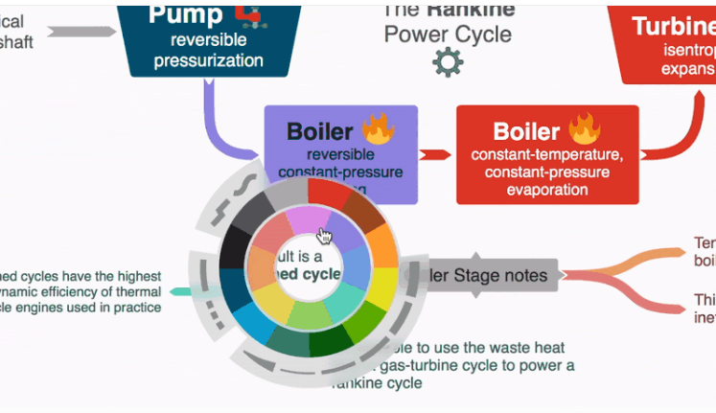Coggle
Перейдіть за посиланням та завантажте програму для побудови ментальної карти
https://chrome.google.com/webstore/detail/coggle-collaborative-mind/hbcapocoafbfccjgdgammadkndakcfoi?hl=uk ,

Практичне завдання до модулю 2
Необхідно виконати одне з трех завланнь (по номеру в журналі).

Завдання 1. Скласти положення про структурний підрозділ «Бухгалтерії» промислового підприємства.
Приклад: Про затвердження Типового положення про бухгалтерську службу бюджетної установи [Електронний ресурс] – Режим доступу : https://zakon.rada.gov.ua/laws/show/59-2011-%D0%BF#Text

Завдання 2. Розробити посадову інструкцію бухгалтера .
Для додаткового ознайомлення з матеріалом:
- Класифікатор професій станом на 01.03.2015 р.
[Електронний ресурс] – Режим доступу : http://buhgalter911.com/Res/Spravochniki/KlassifikProfessiy.aspx.
- Довідник кваліфікаційних характеристик професій працівників. – Випуск 1 «Професії працівників, що є загальними для всіх видів економічної діяльності» вiд 22.09.2015 № 951 [Електрон. ресурс]. – Режим доступу: http://zakon.golovbukh.ua/ regulations/1521/8453/8454/468492.
Приклад: https://moodle.znu.edu.ua/course/view.php?id=13291#section-3

Завдання 3. Скласти Наказ про облікову політику комунального підприємства.
Для додаткового ознайомлення з матеріалом:
- Про затвердження Методичних рекомендацій 635 щодо облікової політики підприємства та внесення змін до деяких наказів Міністерства фінансів України [Електронний ресурс] – Режим доступу : https://zakon.rada.gov.ua/rada/show/v0635201-13#Text
Приклад: https://moodle.znu.edu.ua/course/view.php?id=13291#section-3

Тестові завдання до модуля 2
- У яких нормативних документах України визначені принципи бухгалтерського обліку?
а) у національних стандартах бухгалтерського обліку;
б) у Законі «Про бухгалтерський облік і фінансову звітність в Україні»;
в) у Інструкції про застосування плану рахунків бухгалтерського обліку;
г) у Методичних рекомендаціях з планування, обліку і калькулювання собівартості продукції.
- Метою фінансового обліку є:
а) складання облікових регістрів;
б) отримання оперативної інформації;
в) надання інформації про фінансове становище, результати діяльності та рух грошових коштів підприємства;
г) прийняття управлінських рішень.
- Питання розробки нормативно-правових актів щодо ведення бухгалтерського обліку та складання фінансової звітності в Україні покладені на:
а) Методологічну раду з бухгалтерського обліку;
б) Верховну Раду України;
в) Асоціацію професійних бухгалтерів;
г) Національний банк України.
- Питання організації бухгалтерського обліку на підприємстві належать до компетенції:
а) його власника;
б) аудитора;
в) інвестора;
г) менеджера.
- Юридично питання організації бухгалтерського обліку на підприємстві оформлюються:
а) статутом;
б) наказом про облікову політику;
в) декларацією;
г) немає вірної відповіді.
- Документ, у якому визначені основні завдання співробітника, його обов’язки, кваліфікаційні вимоги до посади це:
а) положення про структурний підрозділ;
б) наказ про облікову політику;
в) посадова інструкція;
г) табель робочого часу
- Централізовану форму організації діловодства використовують на:
а) територіально роз’єднаних структурних підрозділах;
б) підприємствах зі складною структурою та значним обсягом документообігу;
в) підприємствах з малою кількістю структурних підрозділів.
- Звітність, що містить інформацію про фінансовий стан, результати діяльності та рух грошових коштів підприємства за звітний період це:
а) фінансова звітність;
б) управлінська звітність;
в) податкова звітність;
г) статистична звітність.
- Зобов’язані складати фінансову звітність за МСЗФ: а) державні підприємства;
б) приватні підприємства;
в) публічні акціонерні товариства;
г) товариства з додатковою відповідальністю.
- Бухгалтерський облік ведеться з метою:
а) своєчасного складання податкової, статистичної та фінансової звітності;
б) надання користувачам для прийняття рішень повної, правдивої та неупередженої інформації про фінансовий стан, результати діяльності і рух грошових коштів підприємства;
в) забезпечення конфіденційності інформації про фінансову діяльність підприємства згідно з чинним законодавством України;
г) надання лише уповноваженим державним органам повної, правдивої та неупередженої інформації про фінансовий стан, результати діяльності та рух грошових коштів підприємства.

Порядок подання завдання
Завдання виконайте в Word файлі , збережіть файл під назвою Пр2_Прізвище і подайте на оцінювання в Moodle
QR-кодсторінки https://moodle.znu.edu.ua/course/view.php?id=13291#section-2

